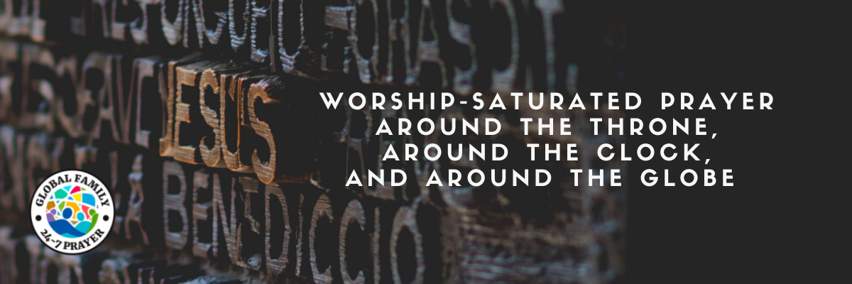
Septiembre 2024
Familia Global 24-7 Oración Temas de la Semana
Semana Enfoque Enlace(s)/Info
Semana 36  SEPT. 1-7, 2024 | PRINCIPIO DEL MOVIMIENTO: MODELO A REPRODUCIR  Pida al Señor que guíe a los hacedores de discípulos a hogares que abran sus casas y sus comunidades más amplias al evangelio. | VERSO DE LA SEMANA: " En cualquier casa donde entréis, primeramente, decid: Paz sea a esta casa. Y si hubiere allí algún hijo de paz, vuestra paz reposará sobre él; y si no, se volverá a vosotros. Y posad en aquella misma casa, comiendo y bebiendo lo que os den; porque el obrero es digno de su salario. No os paséis de casa en casa.” Lucas 10:5-7
Semana 36  SEPT. 1-7, 2024 | ORACIÓN POR LOS JUDÍOS, ISRAEL Y UN NUEVO HOMBRE: | Consuelo y Sanidad  Señor Jesucristo, libera Tu consuelo sobre todos los israelíes que lo necesitan, y también sana a los ex-rehenes que están de vuelta en casa de su intenso trauma mental y emocional.  Salm 30:2-3 “Jehová Dios mío, a ti clamé, y tú me sanaste. Oh Jehová, tú sacaste mi alma del sepulcro; me vivificaste, para que no descendiese al sepulcro.”
Semana 36  SEPT. 1-7, 2024 | devoCionalEs DIaRIOS: | Domingo/Lunes: Modelo a Reproducir – Efe. 5:15-17  Martes: Contemplar y Llegar Ser – Juan 5:19  Miércoles: Administra Bien Tu Casa – 1 Tim. 3:4  Jueves: Sed Imitadores de Dios – Efe. 5:1  Viernes/Sabado: Vivan Cuidadosamente – Efe. 5:15-17
Semana 36  SEPT. 1-7, 2024 | ENFOQUE DE PUEBLOS NO ALCANZADOS: | Los grupos de personas han sido elegidos de entre las 110 Ciudades que colaboran con Joshua Project para los No Alcanzados cerca de las Ciudades Globales de la Semana.  Domingo - Afar en Djibouti  Lunes - Arabe Yemeni en Djibouti  Martes - Issa Somali  Miércoles - Gabra Oromo  Jueves - Toposa  Viernes - Somali en Ethiopia  Sábado - Oromo, Hararghe en Somalia
Semana 36  SEPT. 1-7, 2024 | CIUDAD GLOBAL (1): DJIBOUTI, Dijbouti  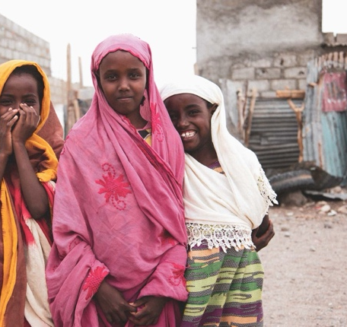 | PUNTOS DE ORACION PARA LA CIUDAD (1):  - Orar por el avance del Reino de Dios a través de las 11 lenguas de esta ciudad.  - Ora por la traducción del Nuevo Testamento al árabe Taizzi-Adeni.  - Ore para que nazca un poderoso movimiento de oración en Djibouti que se multiplique por todo el país.  - Ora para que los seguidores de Jesús caminen en el poder del Espíritu.  - Ruega por la resurrección del propósito divino de Dios para esta ciudad.
Semana 36  SEPT. 1-7, 2024 | CIUDAD GLOBAL (2): ADIS ABABA, Etiopia  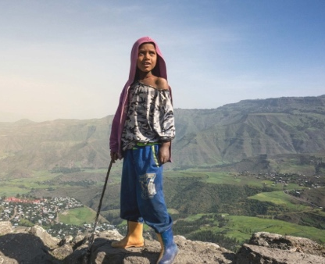 | PUNTOS DE ORACION PARA LA CIUDAD (2):  - Orar por el avance del Reino de Dios a través de las 14 lenguas de esta ciudad.  - Ora por la traducción del Nuevo Testamento al Harari.  - Ore por un poderoso movimiento de oración naciendo en Addis Ababa que se expanda por todo el país.  - Ore que los seguidores de Jesus tenga una relación de intimidad y caminen en el poder del Espíritu.  - Ore por los propósitos eternos que Dios tiene para esta ciudad.
Semana 36  SEPT. 1-7, 2024 | ORACIÓN POR UN MUNDO EN CRISIS: | Seguirte Fielmente  Jesús, ayuda a cada uno de tus seguidores, incluyéndome a mí, a decidir seguirte fielmente día a día, renunciando a nuestra propia comodidad, conveniencia, e incluso a nuestras vidas si es necesario, sabiendo que, al hacerlo, encontraremos la verdadera vida eterna en Ti.  Lucas 9:23-24 “Entonces Jesús dijo a todos los que estaban allí: «El que quiera ser discípulo mío, que se olvide de hacer lo que quiera. Debe estar siempre dispuesto a morir y a hacer lo que yo le mande. Si alguno piensa que su vida es más importante que seguirme, entonces la perderá para siempre. Pero el que prefiera seguirme y elija morir por mí, ése se salvará”
Semana 37  SEPT. 8-14, 2024 | PRINCIPIOS DEL MOVIMIENTO: SABER QUE CADA CREYENTE ES UN HACEDOR DE DISCIPULO  Oremos para que cada hacedor de discípulos y líder tenga la visión de que TODOS los verdaderos creyentes tienen el llamado y la autoridad para ser hacedores de discípulos. | VERSO DE LA SEMANA: " Todos en la Junta Suprema se sorprendieron al oír hablar a Pedro y Juan sin ningún temor, a pesar de que eran hombres sencillos y de escasa educación. Entonces se dieron cuenta de que habían caminado con Jesús” —Hechos 4:13
Semana 37  SEPT. 8-14, 2024 | ORACIÓN POR LOS JUDÍOS, ISRAEL Y UN NUEVO HOMBRE: | No Confiar en Nadie Mas que Dios  Señor Dios, haz que los judíos e Israel pongan su fe y confianza sólo en Ti para que sean bendecidos.  Jeremías 17:5-6 “Así ha dicho Jehová: Maldito el hombre que confía en el hombre, y pone carne por brazo, y su corazón se aparta de Jehová. Será como una retama en el desierto, y no verá cuando venga el bien, sino que habitará en los lugares secos del desierto, en una tierra desolada y deshabitada.”
Semana 37  SEPT. 8-14, 2024 | DEVOCIONALES: | Domingo/Lunes: Cada Creyente sea un Hacedor de Discipulo – 1 Juan 4:17  Martes: Muestra Tu Gloria – 1 Pedro. 2:9  Miércoles: Medida de Fe – Rom. 12:3  Jueves: Cada Miembro es un Ministro – Ef. 4:11-12  Viernes/Sábado: Como El esta en el Mundo, Asi Estamos Nosotros – 1 Juan 4:17
Semana 37  SEPT. 8-14, 2024 | ENFOQUE EN PUEBLOS NO ALCANZADOS: | Los grupos de personas han sido elegidos de entre las 110 Ciudades que colaboran con Joshua Project para los No Alcanzados cerca de las Ciudades Globales de la Semana.  Domingo - Garre Oromo  Lunes - Digo Mijikenda  Martes - Kenyan Gujarati  Miércoles - Wardei  Jueves - Somali en Kenya  Viernes - juran, de habla Borana  Sábado - Ajuran, de habla Somali
 | CIUDAD GLOBAL (1): MOMBASA, Kenia  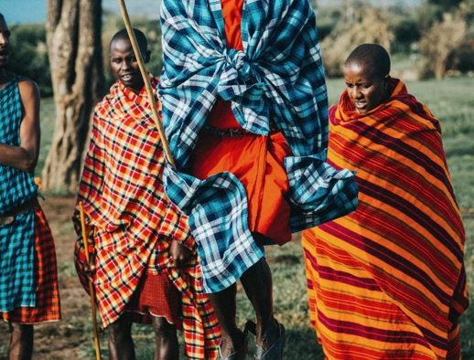 | PUNTOS DE ORACIÓN POR LA CIUDAD:  - Orar por la difusión del Evangelio y por la multiplicación de las iglesias domésticas entre el pueblo Somalí.  - Ora por los equipos evangelísticos para que tengan sabiduría, protección y valor mientras plantan iglesias.  - Oremos por el avance del Reino de Dios en los 7 idiomas de esta ciudad.  - Ora por un poderoso movimiento de oración que nazca en Mombasa y se multiplique por todo el país.  - Ruega por la resurrección del propósito divino de Dios para esta ciudad.
 | ORACIÓN POR UN MUNDO EN CRISIS: | Dios lo Planeo Para bien  Soberano Señor Dios, ¡gracias porque todo lo que el enemigo ha planeado para mal, Tú lo usas para hacer el bien y para Tu gloria!  Genesis 50:19-20 “Y José les respondió: No temáis; ¿acaso estoy yo en lugar de Dios? Vosotros pensasteis mal contra mí, pero Dios lo dispuso para bien, para producir lo que vemos hoy, para mantener con vida a mucha gente.”
Semana 38  SEPT. 15-21, 2024 | PRINCIPIO DEL MOVIMIENTO: COMPARTIR EFFECTIVAMENTE CON MUCHA GENTE  Pídele al Señor que levante más discípulos que compartan eficazmente con mucha gente, como el endemoniado que fue sanado en Marcos 5 y la mujer samaritana en Juan 4. | VERSO DE LA SEMANA: “MARCOS 5, JUAN 4"
Semana 38  SEPT. 15-21, 2024 | ORACIÓN POR LOS JUDÍOS, ISRAEL Y UN NUEVO HOMBRE: | Revela, Frustra o Desactiva Todo Ataque  Guardián de Israel, revela, frustra o desactiva todo ataque contra Israel y los judíos de todo el mundo; en su lugar, sé el muro de fuego a su alrededor y la gloria en medio de ellos.  Salmo 31:23 “¡Amad al Señor, todos Sus santos! El Señor vela por los fieles, Pero paga con creces al que actúa con arrogancia.”
Semana 38  SEPT. 15-21, 2024 | DEVOCIONALES: | Domingo/Lunes: Comparte Efectivamente con Mucha Gente – Juan 4  Martes: Habla de la Bondad De Dios – Marcos 5:18-20  Miércoles: Seguir Contando – Juan 4:28-30  Jueves: Seguir Compartiendo Las Buenas Nuevas – 2 Reyes 7:9  Viernes/Sábado: Siempre Avanzando – Fil. 3:12-14
Semana 38  SEPT. 15-21, 2024 | ENFOQUE EN PUEBLOS NO ALCANZADOS: | Los grupos de personas han sido elegidos de entre las 110 Ciudades que colaboran con Joshua Project para los No Alcanzados cerca de las Ciudades Globales de la Semana.  Domingo - Rahanweyn  Lunes - Bantu Somali  Martes - Suajili, Barawani  Miércoles - Somali  Jueves - Sordos en Somalia  Viernes - Garre en Somalia  Sábado - Arabe, Omani en Somalia
Semana 38  SEPT. 15-21, 2024 | CIUDAD GLOBAL (1): MOGADISHU, Somalia  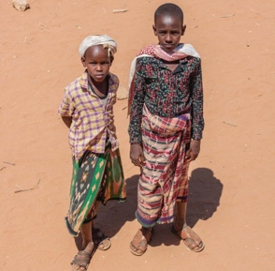 | PUNTOS DE ORACIÓN POR LA CIUDAD:  - Oremos por la exaltación de Cristo, la multiplicación de iglesias caseras de paz en todos los barrios y en los 21 idiomas de esta ciudad, especialmente entre los Somalíes, los Árabes Omaníes y los Baluchis del sur.  - Oremos por sabiduría sobrenatural, valor y protección para los obreros mientras plantan iglesias.  - Ora por un poderoso movimiento de oración para proteger y cubrir a los seguidores de Jesús.  - Ora para que el Príncipe de Paz fortalezca a los seguidores de Jesús con entrenamiento y herramientas.  - Ore para que el Reino de Dios venga en señales, maravillas y poder sobre los líderes religiosos, gubernamentales y universitarios.
Semana 38  SEPT. 15-21, 2024 | ORACIÓN POR UN MUNDO EN CRISIS: | Tu Nos Llevas a la Abundancia  Oh Fuego Refinador, ayúdanos a permanecer confiados en Ti mientras nos pones a prueba a través de las crisis, ¡pero sabiendo que Tú nos llevas a lugares de abundancia!  Salmo 66:10-12 “Porque tú, Dios, nos probaste; nos afinaste como a la plata. Nos llevaste a la cárcel y pusiste cargas sobre nuestras espaldas. Dejaste que la gente pasara por encima de nuestras cabezas; pasamos por fuego y agua, pero Tú nos llevaste a un lugar de abundancia.”
Semana 39  SEPT. 22-28, 2024 | PRINCIPIO DEL MOVIMIENTO: MANTENER LA SENCILLEZ PARA MULTIPICAR  Oremos para que los formadores de discípulos salgan con humildad y sencillez, sembrando la Palabra de maneras que sean fácilmente reproducibles entre los nuevos creyentes. | VERSO DE LA SEMANA: “Pero la semilla que cae en buena tierra se refiere a alguien que escucha la palabra y la entiende. Este es el que produce una cosecha, produciendo cien, sesenta o treinta veces lo que se sembró.” —Mateo 13:23
Semana 39  SEPT. 22-28, 2024 | ORACIÓN POR LOS JUDÍOS, ISRAEL Y UN NUEVO HOMBRE: | El Favor de Dios como Testigo a las Naciones  Señor de los Ejércitos, libera Tu favor sobre los judíos y la nación de Israel para que las naciones te reconozcan y vengan a buscarte.  Zacarias 8:20-23 “Esto dice el Señor de los ejércitos: 'Aún resultará que vendrán pueblos, es decir, los habitantes de muchas ciudades. Los habitantes de una ciudad irán a otra, diciendo: «Vayamos en seguida a implorar el favor del Señor, y a buscar al Señor de los ejércitos; yo también iré». Así vendrán muchos pueblos y naciones poderosas a buscar al Señor de los ejércitos en Jerusalén, y a implorar el favor del Señor'. El Señor de los ejércitos dice esto 'En aquellos días, diez personas de todas las naciones agarrarán el manto de un judío, diciendo: «Déjanos ir contigo, porque hemos oído que Dios está contigo.”
Semana 39  SEPT. 22-28, 2024 | DEVOCIONALES: | Domingo/Lunes: Manten la Sencillez para Multiplicar – Prov. 3:5-6  Martes: Confiar y Obedecer – 2 Tim. 2:2  Miércoles: Calmos y Sosegados – Salmo 131:1-2  Jueves: Busca Primero – Mat. 6:33  Viernes/Sábado: Sometete a El – Prov. 3:5-6
Semana 39  SEPT. 22-28, 2024 | ENFOQUE EN PUEBLOS NO ALCANZADOS: | Los grupos de personas han sido elegidos de entre las 110 Ciudades que colaboran con Joshua Project para los No Alcanzados cerca de las Ciudades Globales de la Semana.  Domingo - Dar Hamid  Lunes - Baggara, Messiria  Martes - Nubian, Fedicca-Mohas  Miércoles - Yazeed  Jueves - Swahili, Zanzibari  Viernes - Shirazi  Sábado - Swahili, Tumbatu
Semana 39  SEPT. 22-28, 2024 | CIUDAD GLOBAL: JARTOUM, Sudan  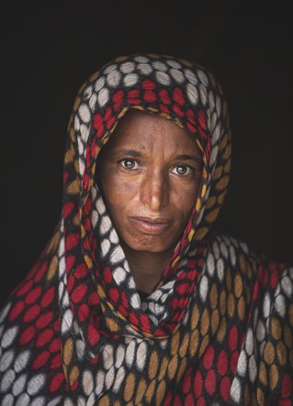 | PUNTOS DE ORACIÓN POR LA CIUDAD (1):  - Oremos por un avance en la visión y el liderazgo que resulte en miles de iglesias en las casas que exalten a Cristo y se multipliquen en los 34 idiomas de esta ciudad, especialmente entre los UUPG enumerados anteriormente.  - Oremos por sabiduría, protección y valentía para los equipos de evangelización.  - Oremos por el establecimiento de la oración 24/7 y para que los corazones sean abiertos para que los seguidores de Jesús escuchen desde el cielo.  - Oremos por el desarrollo de escuelas de liderazgo y por el envío de plantadores de iglesias a todos los sectores de la sociedad.  - Ore para que el Reino de Dios venga en señales, maravillas y poder.
Semana 39  SEPT. 22-28, 2024 | CIUDAD GLOBAL: DAR ES SALAM, Tanzania  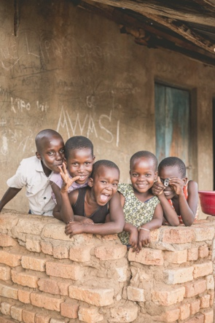 | PUNTOS DE ORACIÓN POR LA CIUDAD (2):  - Orar por la difusión del Evangelio y por la multiplicación de las iglesias en las casas entre los UUPG Gujarati, Punjabi Oriental y Somalí.  - Oren por los equipos que plantan Iglesias en las casas.  - Ore por un poderoso movimiento de oración que comience en la ciudad y se extienda por toda la nación.  - Ore para que la iglesia histórica llegue más allá de sus muros y hogares para impactar a sus vecinos.  - Ruega para que la gloria de Dios venga con gran poder y santidad y traiga convicción sobre los traficantes de personas.
Semana 39  SEPT. 22-28, 2024 | ORACIÓN POR UN MUNDO EN CRISIS: | Misericordias Nuevas Cada Mañana  Padre fiel, ayúdanos a recordar que Tus misericordias son nuevas cada mañana. ¡Gracias por Tu gran fidelidad a través de cualquier crisis que experimentemos!  Lamentaciones 3:22-25 “Por la misericordia de Jehová no hemos sido consumidos, porque nunca decayeron sus misericordias. Nuevas son cada mañana; grande es tu fidelidad. Mi porción es Jehová, dijo mi alma; por tanto, en él esperaré. Bueno es Jehová a los que en él esperan, al alma que le busca.”
Semana 40  SEPT. 29 – OCT. 5, 2024 | PRINCIPIO DEL MOVIMIENTO: CENTRARSE EN LAS PIEDRAS VIVAS, NO EN LOS LADRILLOS Y EL CEMENTO  La mayoría de los movimientos consisten principalmente en iglesias en casas. Oremos para que en lugar de centrar sus recursos en la construcción de edificios, continúen centrándose en equipar a los discípulos como ministros. | VERSO DE LA SEMANA: “Vosotros también, como piedras vivas, sed edificados como casa espiritual y sacerdocio santo, para ofrecer sacrificios espirituales aceptables a Dios por medio de Jesucristo.” —1 Pedro 2:5
 | ORACIÓN POR LOS JUDÍOS, ISRAEL Y UN NUEVO HOMBRE: | Rescata de las Tinieblas  Jesús, salva a los judíos y a todos aquellos grupos de personas en Israel que aún están lejos de Ti para que sean trasladados del dominio de las tinieblas a Tu Reino de luz.  Colosenses 1:13 “El cual nos ha librado del poder de las tinieblas y nos ha trasladado al reino de Su amado Hijo,”
 | DEVOCIONALES: | Domingo/Lunes: Centrate en Las Piedras Vivas, no en Ladrillos y Cemento – Efe. 4:16  Martes: Como Mi Maestro – Lucas 6:40  Miércoles: Enseñando a Obedecer – Mat. 28:20  Jueves: Eterno, no Temporal – 2 Cor. 4:18  Viernes/Sábado: Prosperara – Efe. 4:16
 | ENFOQUE EN PUEBLOS NO ALCANZADOS: | Los grupos de personas han sido elegidos de entre las 110 Ciudades que colaboran con Joshua Project para los No Alcanzados cerca de las Ciudades Globales de la Semana.  Domingo - Vaghela Rajput  Lunes - Chhipa (Tradiciones Hindues)  Martes - Mahtam (Tradiciones Sikh)  Miércoles - Kamboh (Tradiciones Sikh)  Jueves - Tili  Viernes - Kori  Sábado - Madhyasreni Brahmin
 | CIUDAD GLOBAL (1): AHMADABAD, India  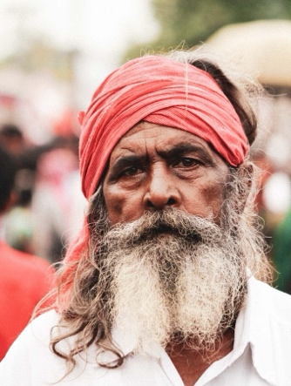 | PUNTOS DE ORACIÓN POR LA CIUDAD (1):  - Orar por el avance del Reino de Dios a través de las 61 lenguas de esta ciudad, especialmente en las UUPGS enumeradas anteriormente.  - Ore por el lanzamiento de centros estratégicos para la plantación de iglesias; por sabiduría sobrenatural, valor y protección de los equipos.  - Oremos por un poderoso movimiento de oración que nazca en Ahmadabad y se multiplique por todo el país.
 | CIUDAD GLOBAL (2): AMRITSAR, India  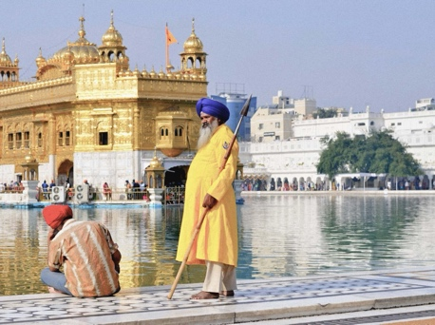 | PUNTOS DE ORACIÓN POR LA CIUDAD (2):  - Orar por el avance del Reino de Dios en los más de 36 idiomas de esta ciudad.  - Ore por el inicio de centros comunitarios enfocados en plantar iglesias rápidamente alcanzando a las mujeres, los niños y los pobres de la ciudad. Ore para que los líderes tengan sabiduría, valor y protección sobrenatural.  - Ruega para que nazca un poderoso movimiento de oración en Amritsar que se multiplique por todo el país.  - Ruega para que los seguidores de Jesús caminen en el poder del Espíritu.  - Ruega por una resurrección del propósito divino de Dios para esta ciudad.
 | CIUDAD GLOBAL (3): ASANSOL, India  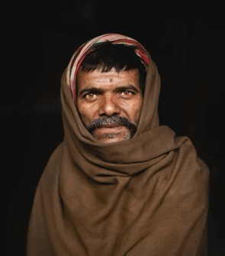 | PUNTOS DE ORACIÓN POR LA CIUDAD (3):  - Orar por el avance del Reino de Dios en los más de 41 idiomas de esta ciudad.  - Oremos por muchos centros comunitarios mientras plantan iglesias alcanzando a mujeres y niños y alimentando a los pobres. Ore por los líderes para que tengan sabiduría, valor y protección sobrenatural.  - Ora por un poderoso movimiento de oración que nazca en Ansansol y se multiplique por todo el país.  - Ruega para que los seguidores de Jesús caminen en el poder del Espíritu.  - Oremos por una resurrección del propósito divino de Dios para esta ciudad.
 | ORACIÓN POR UN MUNDO EN CRISIS: | Poda brutal equivale a mucho fruto.  Jesús, mantennos firmes en Ti; ayúdanos a soportar Tu poda, para que podamos dar mucho fruto que permanezca para Tu gloria a pesar de lo que venga contra nosotros.  Juan 15:1-3 “Yo soy la vid verdadera, y mi Padre es el labrador. Todo pámpano que en mí no dé fruto, lo quitará; y todo aquel que dé fruto, lo limpiará para que lleve más fruto. Ya vosotros estáis limpios por la palabra que os he hablado.”

